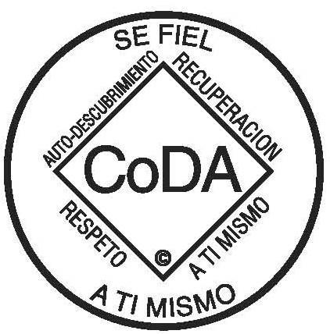 | Codependientes Anónimos  www.spanish.CoDA.org  Protegido por los derechos de autor© 2010 Co-Dependents Anonymous, Inc., y sus concedentes –Todos los derechos reservados.

Bienvenidos a Codependientes Anónimos
(versión abreviada)

Le damos la bienvenida a Codependientes Anónimos, un programa de recuperación de la codependencia donde cada uno de nosotros puede compartir su experiencia, fortaleza y esperanza en un esfuerzo por encontrar libertad en donde hubo ataduras, y hallar paz en donde existió confusión en nuestras relaciones con nosotros mismos y con los demás.

La codependencia es una conducta compulsiva profundamente enraizada, nacida en nuestro sistema familiar algunas veces moderado y en otras extremadamente disfuncional. Hemos intentado utilizar a otros como nuestra única fuente de identidad, valor y bienestar y como una manera de restaurar las pérdidas emocionales. Nuestras historias personales también pueden incluir otras adicciones poderosas que a rato hemos usado para enfrentarnos a nuestra codependencia

En la vida, todos hemos aprendido a sobrevivir pero en CoDA estamos aprendiendo cómo vivir la vida. Mediante la aplicación de los Doce Pasos y de los principios de CoDA en nuestra vida diaria y en nuestras relaciones, tanto presentes como pasadas, podemos experimentar una nueva liberación de nuestros estilos auto-derrotistas de vida. El compartir nuestras experiencias es nuestra manera de identificarnos y nos ayuda a liberarnos de las ataduras emocionales de nuestro pasado y del control compulsivo de nuestro presente

Independientemente de cuán traumático haya sido su pasado o cuán desesperanzado le parezca su presente, en el programa de Codependientes Anónimos hay la esperanza de un nuevo día. Esperamos que aquí encuentre una nueva fortaleza interior para ser lo que Dios pretende que sea: valioso y libre.

